МИНИСТЕРСТВО ОБРАЗОВАНИЯ И НАУКИ РЕСПУБЛИКИ БЕЛАРУСЬ

БЕЛОРУССКИЙ НАЦИОНАЛЬНЫЙ ТЕХНИЧЕСКИЙ УНИВЕРСИТЕТ

## Факультет информационных технологий и робототехники

Кафедра программного обеспечения информационных систем и технологий

**Отчет по лабораторной работе № 8**

по дисциплине: “Системное программирование”

на тему:**“Многозадачность процессов и этапы компиляции”**

Вариант 12,5

Выполнил**:** студент группы 10701222 Походня Д. А.

Ерченко К. Д.

Принял**:** ст. пр. Давыденко Н. В.

Минск 2024

# Лабораторная работа № 4.

Цель работы: научиться создавать архивы, сжатие и распаковку файлов, создавать резервные копии данных, синхронизировать файлы.

## Задание 1.

Разработайте программу, в которой дочерний процесс запускается системным вызовом fork в цикле, ограниченном счетчиком проходов по циклу. Через пять секунд родительский процесс должен закончить работу, а дочерний процесс выдать команду ps. Внимание. Список выполняющихся процессов можно получить с помощью команды $ps

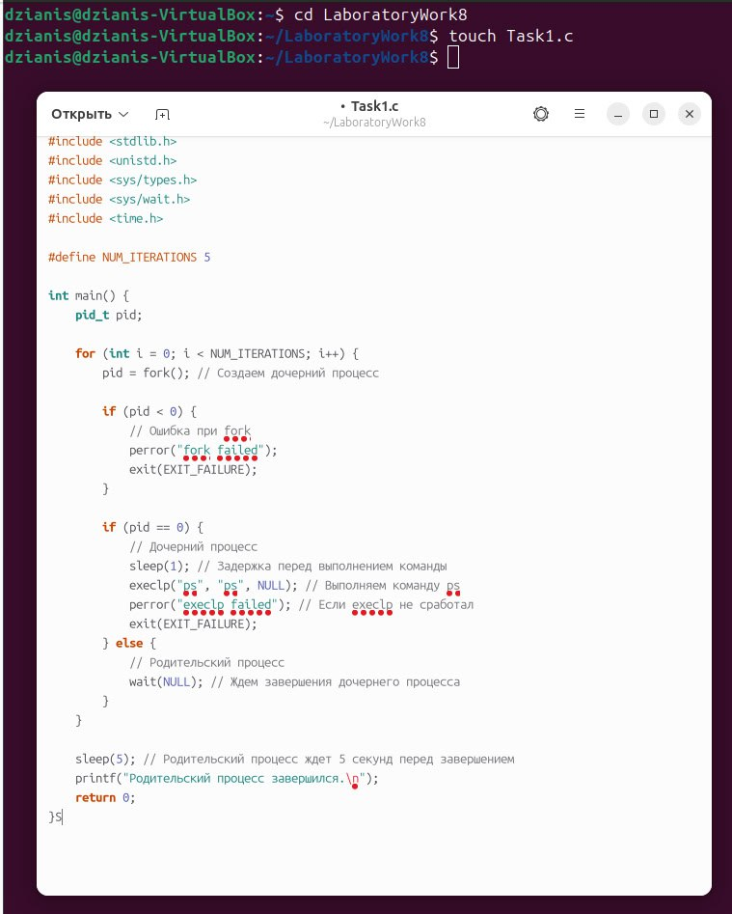

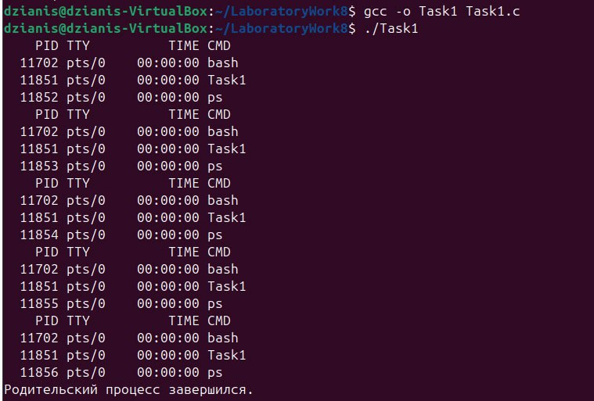

Теперь нужно осознать, как осуществляется взаимодействие процессов. Но сейчас мы осуществим взаимодействие через текстовый файл. Создайте программу, в которой один процесс будет писать в файл какую-то строку, а второй будет считывать.

Проведите компиляцию однофайлового проекта помощью скрипта. Сборка проекта должна содержать файлы с результатами препроцессинга.

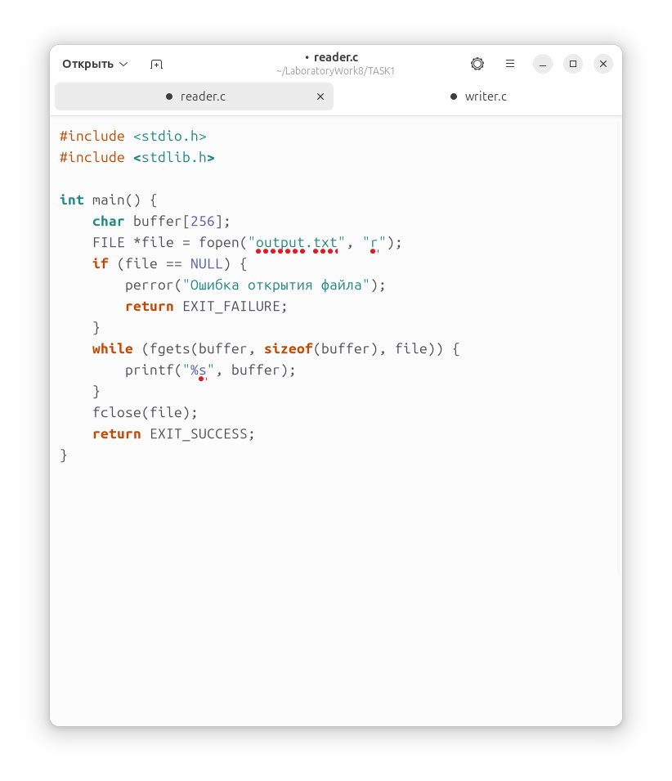

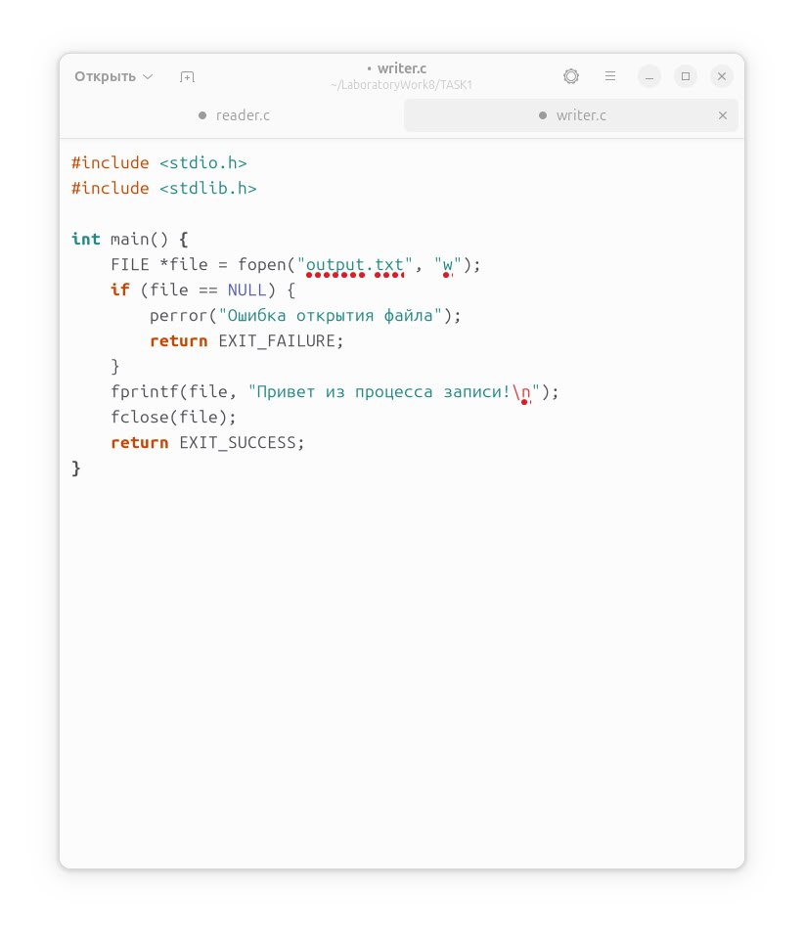

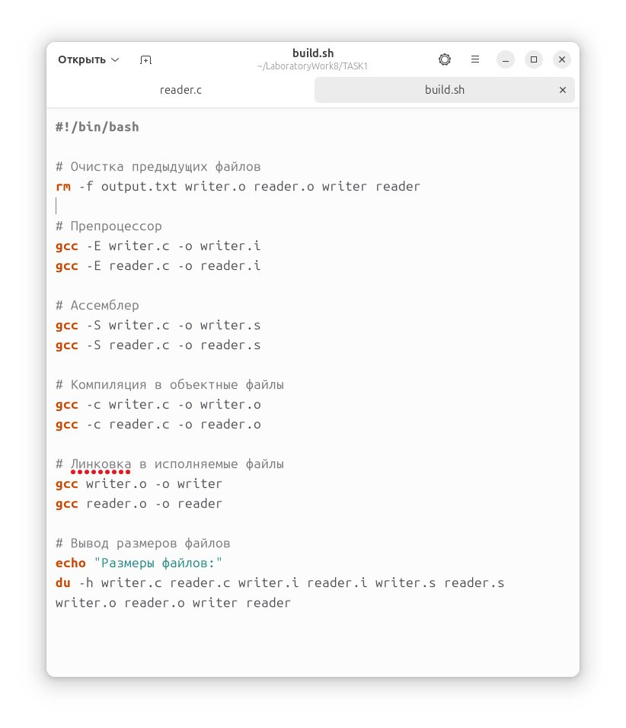

Определите размеры исходных, препроцессорных, ассемблерных, объектных и исполняемых файлов. С помощью соответствующей консольной команды или с помощь проводника определите форматы этих файлов.

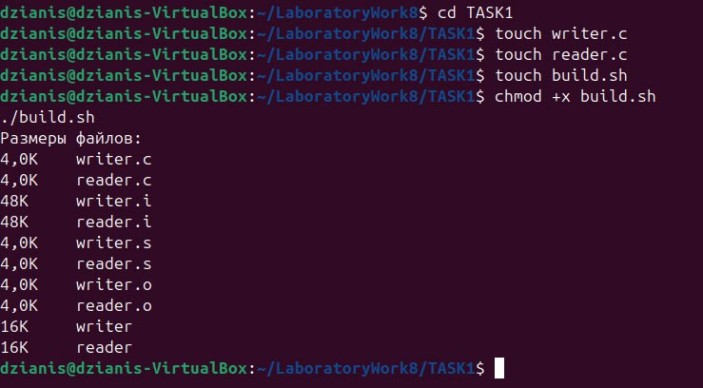

## Задание 2.

Проведите компиляцию проекта листингов и с помощью утилиты make с прохождением всех стадий компиляции обеих программ.

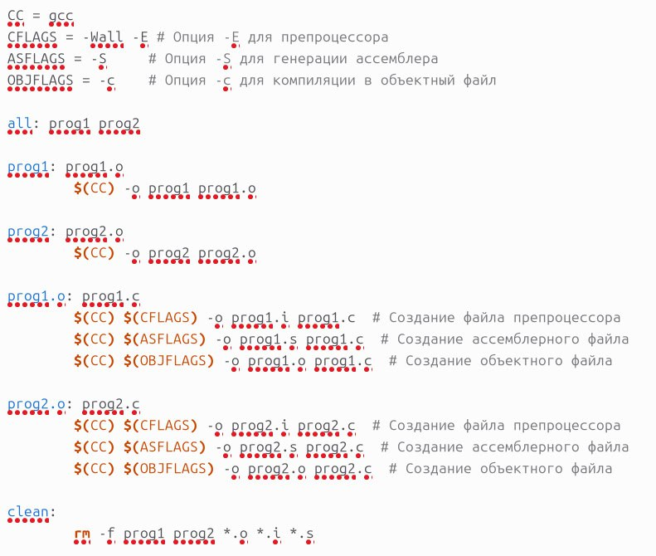

Сборка проекта должна содержать файлы с результатами препроцессинга. Определите размеры исходных, препроцессорных, ассемблерных, объектных и исполняемых файлов. С помощью соответствующей консольной команды или с помощь проводника определите форматы этих файлов. Результаты подтвердите скриншотами.

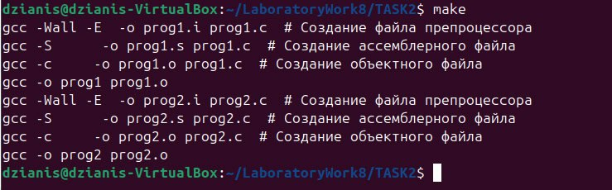

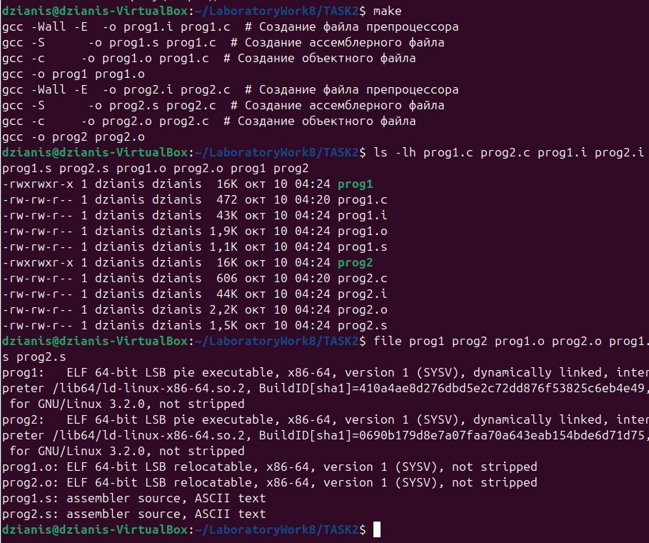

## Задание 3.

Cоздайте программу запускающую «микросервисы»: браузер, проводник, установленные в вашей системе. Полученный результат представьте в отчете и дайте объяснения.

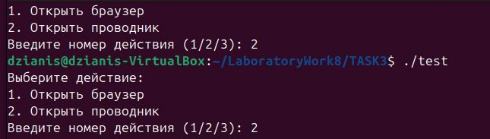

Контрольные вопросы

Вариант 12

Какой командой можно определить определить формат файла?

Ответ:

Linux вы можете использовать команду file, чтобы определить формат файла. Вот как это сделать:

bash

file имя_файла

Эта команда анализирует содержимое указанного файла и выводит информацию о его типе и формате.

Вариант 5

Назовите основные стадии компиляции программы?